Raport
Tygodniowy
o sytuacji na
rynkach finansowych

Rynek walutowy

Rynek akcji

Poniedziałek, 12 września 2016 roku
Kurs USD/PLN – perspektywa długoterminowa, kurs z 9 września 2016 roku = 3,8649
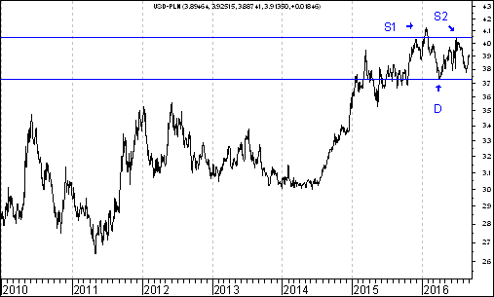
Kurs dolara amerykańskiego (w złotych) przebił zaznaczony na wykresie trend wzrostowy poprowadzony przez dołki z 9 lipca 2014 roku oraz 14 października 2015 roku. Pojawiła się szansa na wybicie z na razie tylko hipotetycznej formacji podwójnego szczytu. Dojdzie do tego wybicia, gdy kurs USD/PLN osiągnie (na zamknięciu notowań) poziom dołka z 4 kwietnia 2016 roku (3,7230 zł.). Realna perspektywa zmiany trendu ze wzrostowego na spadkowy może być związana z perspektywą napływu kapitału zagranicznego na polski rynek akcji. Średnia ruchoma z 200 sesji próbuje zmienić trend na spadkowy.
Kurs EUR/PLN – perspektywa średniookresowa, kurs z 9 września 2016 roku = 4,3389
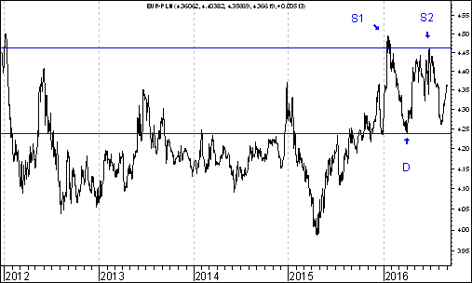
Kurs euro amerykańskiego (w złotych) przebił zaznaczony na wykresie trend wzrostowy poprowadzony przez dołki z 27 kwietnia oraz 29 grudnia 2015 roku. Pojawiła się szansa na wybicie z na razie tylko hipotetycznej formacji podwójnego szczytu. Dojdzie do tego wybicia, gdy kurs USD/PLN osiągnie (na zamknięciu notowań) poziom dołka z 4 kwietnia 2016 roku (4,2409 zł.). Realna perspektywa zmiany trendu ze wzrostowego na spadkowy może być związana z perspektywą napływu kapitału zagranicznego na polski rynek akcji. Średnia ruchoma z 200 sesji próbuje zmienić trend na spadkowy.
Formacja podwójnego dna w przypadku indeksu WIG20 wciąż niewypełniona

W poprzednim tygodniu indeks WIG20 stracił na wartości 0,8 %. Skala spadku nie była więc dramatyczna. Co więcej spadek ten był niższy, niż w przypadku indeksów z Niemiec, Francji, czy też USA. Nadal w przypadku indeksu WIG20 nie wypełniła się formacja podwójnego dna. Gdyby formacja ta miała się wypełnić powinno dojść do wzrostu indeksu WIG20 do 1982,28 pkt. Wciąż jest na to szansa. Co więcej z długoterminowego punktu widzenia wiele przemawia za tym, że rozpoczniemy niedługo w przypadku indeksu WIG20 silne, dłuższe wzrosty.

WIG20
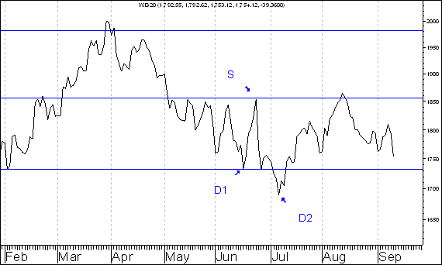

Przede wszystkim warto zauważyć, że akcje spółek z indeksu WIG20 są nisko wycenione z punktu widzenia wskaźnika Cena/Wartość Księgowa. Oto dane o tym wskaźniku z lat 2007-2016.

2007 | 2,8
2008 | 1,2
2009 | 1,7
2010 | 1,7
2011 | 1,1
2012 | 1,3
2013 | 1,3
2014 | 1,3
2015 | 1,3
2016 | 1,1

Teraz warto przyjrzeć się dokładniej powiązaniu poziomu tego wskaźnika z zachowaniem indeksu WIG20 w roku następnym

Rok | Poziom wskaźnika C/WK | Rok | Zmiana indeksu WIG20 (w %)
2007 | 2,8 | 2008 | -48,2
2008 | 1,2 | 2009 | 33,5
2009 | 1,7 | 2010 | 14,9
2010 | 1,7 | 2011 | -21,9
2011 | 1,1 | 2012 | 20,4
2012 | 1,3 | 2013 | -7,1
2013 | 1,3 | 2014 | -3,5
2014 | 1,3 | 2015 | -19,7

Związek ten można pokazać za pomocą na przykład współczynnika korelacji liniowej Pearsona. Pokazuje on siłę i kierunek związku pomiędzy dwoma zmiennymi. Współczynnik ten może przyjmować wartości od minus 1,0 do plus 1,0.

Jeżeli przyjmuje on wartości wyraźnie dodatnie (na przykład plus 0,93, plus 0,84, plus 0,65 itd.) to można powiedzieć, że powiązanie pomiędzy dwoma zmiennymi ma charakter dodatni. Im wyższy poziom pierwszej zmiennej X tym wyższy poziom zmiennej drugiej.

Jeżeli współczynnik ten przyjmuje wartości wyraźnie ujemne (na przykład minus 0,91, minus 0,74, minus 0,51 itd.) to można powiedzieć, że powiązanie pomiędzy dwoma zmiennymi ma charakter ujemny. Im wyższy poziom pierwszej zmiennej tym niższy poziom zmiennej drugiej. Jeżeli współczynnik ten przyjmuje wartości bliskie zeru (na przykład minus 0,05, plus 0,12, plus 0,07) to można powiedzieć, że powiązania pomiędzy oboma zmiennymi praktycznie nie ma, bądź, że jest ono minimalne.

Policzyłem poziom współczynnika korelacji liniowej Pearsona dla związku pomiędzy poziomem wskaźnika C/WK dla indeksu WIG20 w roku T a stopą zwrotu z indeksu WIG 20 w roku T+1 dla lat 2007-2015. Wykorzystałem dane z portalu http://stooq.pl/.
Okazało się, że poziom tego współczynnika wyniósł minus 0,73.

Oznacza to, że powiązanie pomiędzy tymi dwoma zmiennymi ma charakter ujemny Im niższy poziom zmiennej pierwszej (poziom wskaźnika C/WK dla indeksu WIG20 w roku T) tym wyższy poziom zmiennej drugiej (stopa zwrotu z indeksu giełdowego WIG 20 w roku T+1)

Warto zauważyć, że obecnie (według stanu na 9 września 2016 roku) poziom wskaźnika C/WK dla indeksu WIG20 wynosi 1,1. Jest więc bardzo niski. To optymistyczne. Stwarza to szansę na to, że lada moment większy kapitał zainteresuje się akcjami spółek o dużej kapitalizacji notowanymi na giełdzie warszawskiej. Należy ponadto pamiętać o tym, że na długoterminowym wykresie indeksu WIG20 znajdujemy się w pobliżu wsparcia w postaci lekko wzrostowej linii trendu a oscylator stochastyczny stworzony na podstawie danych kwartalnych na temat indeksu WIG20 znajduje się w strefie wyprzedania.

WIG20
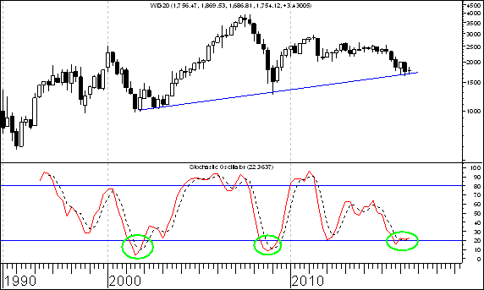

W piątek agencja Agencja Moody's opublikowała komunikat w sprawie polskiego ratingu. Okazało się, że dotychczasowa ocena została podtrzymana. Nie jest wykluczone, że inwestorzy giełdowi dysponujący dużymi aktywami przyjmą tą wiadomość pozytywnie. Jak będzie ?. Czas pokaże. W każdym razie z punktu widzenia zarówno uwarunkowań technicznych jak i wskaźnika wyceny C/WK można oczekiwać w perspektywie najbliższych miesięcy raczej zwyżek.

Oczywiście zawsze powstaje pytanie: które akcje spółek z indeksu WIG20 zachowają się szczególnie mocno ? Nie wnikając w szczegółu mogę ogólnie powiedzieć, że rozważając ten problem warto brać pod uwagę zarówno czynniki techniczne, jak również psychologiczne oraz fundamentalne.

Być może pomocą metodologiczną do przeprowadzenie w tej mierze samodzielnych badań porównawczych (w zakresie akcji spółek z indeksu WIG20) będzie na przykład lektura analizy branży materiałów budowlanych.

http://analizy-rynkowe.pl/w-jaki-sposob-mozna-przeprowadzic-uproszczona-analize-branzowa-w-oparciu-o-kryteria-techniczne-fundamentalne-i-psychologiczne-na-przykladzie-analizy-branzy-materialow-budowlanych/

Rubryka
,,Wykres do przemyślenia”
Sławomir Kłusek
analizy-rynkowe.pl

Średnia procentowa zmiana kursu akcji spółki po wprowadzeniu jej do rubryki ,,Wykres do przemyślenia” w okresie 12 pierwszych miesięcy po jej wprowadzeniu do tej rubryki była dotychczas lepsza o 22,0 punku procentowego od WIG-u

Podsumowanie
według
stanu
na 9 września 2016 roku

Dla 33 przypadków wprowadzenia spółki do rubryki ,,Wykres do przemyślenia” można już obliczyć poziom 12-miesięcznej procentowej zmiany kursu akcji po wprowadzeniu danej spółki do rubryki ,,Wykres do przemyślenia”

Oto lista tych 33 przypadków:

IMMOBILE
LENA
NETMEDIA
RAFAKO
BORYSZEW
ERBUD
IF CAPITAL
CAPITAL PARTNERS
ASSECO POLAND
CD PROJEKT
SYGNITY
STALPRODUKT
ELEKTROTIM
RELPOL
TAURON POLSKA ENERGIA
TESGAS
ENEA
PROCAD
PKO BP
MERCOR
COMARCH
MUZA
LUBAWA
ATREM
MOSTOSTAL WARSZAWA
CERAMIKA NOWA GALA
POLNORD
TIM
UNIMA 2000
ROPCZYCE
EUROCASH
AGORA
Zmiana kursu akcji spółki w okresie 12 pierwszych miesięcy po wprowadzeniu spółki do rubryki ,,Wykres do przemyślenia” oraz zmiana indeksów: WIG 20, WIG, mWIG40 oraz sWIG80 w tym okresie

(kolejność według kolejności wprowadzania do rubryki od najwcześniej wprowadzonych do najpóźniej wprowadzonych)

Nazwa  spółki  giełdowej | Zmiana  kursu akcji w % | Zmiana WIG-u 20 w % | Zmiana WIG-u  w % | Zmiana mWIG-u 40 w % | Zmiana sWIG-u  80 w %
IMMOBILE | 15,2 | -15,5 | -6,7 | 2,0 | 8,2
LENA | 11,3 | -15,5 | -6,7 | 2,0 | 8,2
NETMEDIA | 55,4 | -15,5 | -6,7 | 2,0 | 8,2
RAFAKO | 58,1 | -15,5 | -6,7 | 2,0 | 8,2
BORYSZEW | -20,8 | -12,5 | -4,6 | 2,8 | 6,2
ERBUD | 24,2 | -12,2 | -5,3 | 1,7 | 5,9
IF CAPITAL | 2,3 | -13,2 | -7,8 | -1,3 | 5,5
CAPITAL PARTNERS | 29,7 | -15,8 | -8,7 | -1,5 | 3,6
ASSECO POLAND | 19,9 | -15,8 | -8,5 | -1,0 | 3,7
CD PROJEKT | 61,5 | -15,8 | -8,5 | -1,0 | 3,7
SYGNITY | -49,9 | -15,8 | -8,5 | -1,0 | 3,7
STALPRODUKT | 13,9 | -16,7 | -8,3 | -0,5 | 5,0
TAURON PE | -38,0 | -11,6 | -2,4 | 8,1 | 9,7
ELEKTROTIM | 114,5 | -13,1 | -2,4 | 8,1 | 9,7
RELPOL | -3,3 | -13,1 | -3,8 | 6,5 | 9,2
TESGAS | -14,4 | -13,1 | -4,1 | 6,0 | 8,4
ENEA | -19,8 | -16,4 | -6,8 | 3,7 | 9,1
PROCAD | 73,6 | -19,9 | -9,9 | 2,0 | 8,2
PKO BP | -27,8 | -20,4 | -10,1 | 2,3 | 9,8
MERCOR | 5,7 | -25,5 | -15,4 | -3,4 | 4,5
COMARCH | -1,3 | -19,7 | -9,6 | 2,4 | 9,1
MUZA | -15,0 | -28,6 | -15,9 | -3,7 | 4,1
LUBAWA | -29,7 | -26,3 | -14,9 | -4,2 | -0,1
ATREM | -11,1 | -24,5 | -15,6 | -5,1 | -1,8
MOSTOSTAL WARSZAWA | 100,1 | -22,6 | -14,9 | -6,7 | -5,0
Nazwa  spółki  giełdowej | Zmiana  kursu akcji w % | Zmiana WIG-u 20 w % | Zmiana WIG-u  w % | Zmiana mWIG-u 40 w % | Zmiana sWIG-u  80 w %
CERAMIKA NOWA GALA | 15,2 | -20,8 | -13,0 | -5,4 | 0,2
POLNORD | 16,8 | -26,1 | -17,1 | -7,8 | -0,9
TIM | 19,6 | -24,5 | -16,1 | -7,9 | 2,1
UNIMA 2000 | -3,9 | -24,5 | -16,1 | -7,9 | 2,1
ROPCZYCE | -5,1 | -24,5 | -16,1 | -7,9 | 2,1
EUROCASH | -2,4 | -19,8 | -11,8 | -6,4 | 1,4
AGORA | 0,0 | -16,1 | -5,4 | 8,7 | 8,1
ŚREDNIO | 12,3 | -18,5 | -9,7 | -0,5 | 4,9

Wniosek końcowy

Procentowa zmiana kursu akcji spółki po wprowadzeniu jej do rubryki ,,Wykres do przemyślenia” w okresie 12 pierwszych miesięcy po jej wprowadzeniu do tej rubryki wynosiła średnio plus 12,3 %. Procentowa zmiana indeksu WIG 20 w tym okresie wynosiła minus 18,5 %, indeksu WIG minus 9,7 %, indeksu mWIG 20 minus 0,5 % a indeksu sWIG80 plus 4,9 %

Dodatek graficzny: Średnia procentowa zmiana kursu akcji spółki po wprowadzeniu jej do rubryki ,,Wykres do przemyślenia” w okresie 12 pierwszych miesięcy po jej wprowadzeniu do tej rubryki oraz średnia procentowa zmiana 4 kluczowych indeksów polskiego rynku akcji w tym okresie

Generalny wniosek:
kursy akcji spółki po wprowadzeniu jej do rubryki ,,Wykres do przemyślenia” zasadniczo rzecz biorąc wykazują relatywną przewagę nad indeksami: WIG20, WIG, WIG40 oraz sWIG80

Aby dowiedzieć się które spółki będą umieszczane w rubryce ,,Wykres do przemyślenia” warto często odwiedzać stronę internetową analizy-rynkowe.pl

Wnioski końcowe

- Kurs dolara amerykańskiego (w złotych) przebił zaznaczony na wykresie trend wzrostowy poprowadzony przez dołki z 9 lipca 2014 roku oraz 14 października 2015 roku. Pojawiła się szansa na wybicie z na razie tylko hipotetycznej formacji podwójnego szczytu. Dojdzie do tego wybicia, gdy kurs USD/PLN osiągnie (na zamknięciu notowań) poziom dołka z 4 kwietnia 2016 roku (3,7230 zł.). Realna perspektywa zmiany trendu ze wzrostowego na spadkowy może być związana z perspektywą napływu kapitału zagranicznego na polski rynek akcji. Średnia ruchoma z 200 sesji próbuje zmienić trend na spadkowy.

- Kurs euro amerykańskiego (w złotych) przebił zaznaczony na wykresie trend wzrostowy poprowadzony przez dołki z 27 kwietnia oraz 29 grudnia 2015 roku. Pojawiła się szansa na wybicie z na razie tylko hipotetycznej formacji podwójnego szczytu. Dojdzie do tego wybicia, gdy kurs USD/PLN osiągnie (na zamknięciu notowań) poziom dołka z 4 kwietnia 2016 roku (4,2409 zł.). Realna perspektywa zmiany trendu ze wzrostowego na spadkowy może być związana z perspektywą napływu kapitału zagranicznego na polski rynek akcji. Średnia ruchoma z 200 sesji próbuje zmienić trend na spadkowy.

- Początkowo indeks amerykańskiego rynku akcji S&P500 wybił się z formacji podwójnego szczytu, co zapowiadało spadki. Wkrótce jednak indeks zaczął dynamicznie rosnąć. Przebił poziom wyższego szczytu. W rezultacie doszło do ,,spalenia” formacji podwójnego szczytu. Pojawił się wiec bardzo silny sygnał kupna.

- W ubiegłym tygodniu indeks dużych spółek WIG20 stracił na wartości 0,8 %. Powstaje pytanie: czy ten spadek jest tylko fragmentem spadkowej korekty, czy też jest on częścią głębszej fali spadkowej. Osobiście jestem optymistą. Po pierwsze warto pamiętać, że indeks WIG0 wybił się niedawno z formacji podwójnego dna, dzięki czemu pojawiła się szansa na wzrost tego indeksu do 1982,28 pkt. Warto zauważyć, że obecnie (według stanu na 9 września 2016 roku) poziom wskaźnika C/WK dla indeksu WIG20 wynosi 1,1. Jest więc bardzo niski. To optymistyczne. Stwarza to szansę na to, że lada moment większy kapitał zainteresuje się akcjami spółek o dużej kapitalizacji notowanymi na giełdzie warszawskiej. Należy ponadto pamiętać o tym, że na długoterminowym wykresie indeksu WIG20 znajdujemy się w pobliżu wsparcia w postaci lekko wzrostowej linii trendu a oscylator stochastyczny stworzony na podstawie danych kwartalnych na temat indeksu WIG20 znajduje się w strefie wyprzedania.

Opracował: Sławomir Kłusek, 12 września 2016 roku

Powyższy raport stanowi wyłącznie wyraz osobistych opinii autora. Treści zawarte na stronie internetowej analizy-rynkowe.pl stanowią „rekomendacji” w rozumieniu przepisów Rozporządzenia Ministra Finansów z dnia 19 października 2005 r. w sprawie informacji stanowiących rekomendacje dotyczące instrumentów finansowych, lub ich emitentów (Dz.U. z 2005 r. Nr 206, poz. 1715). Autor nie ponosi odpowiedzialności za jakiekolwiek decyzje inwestycyjne podjęte na podstawie treści zawartych na stronie internetowej analizy-rynkowe.pl.

